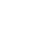
专题4.1 三角形的角-重难点题型
【北师大版】
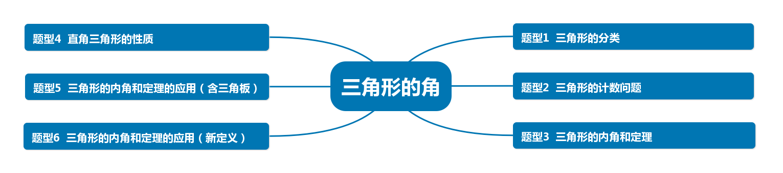
【知识点1 三角形的概念】

由不在同一条直线上的三条线段首尾顺次相接所组成的图形叫做三角形.
【知识点2 三角形的分类】
按边分类：三角形$\left\{\begin{aligned}三边都不相等的三角形 \\ 等腰三角形\left\{\begin{aligned}底边和腰不相等的等腰三角形 \\ 等边三角形 \end{aligned}\right.\end{aligned}\right.$
按角分类：三角形$\left\{\begin{aligned}直角三角形 \\ 斜三角形\left\{\begin{aligned}锐角三角形 \\ 钝角三角形 \end{aligned}\right.\end{aligned}\right.$
【题型1 三角形的分类】
【例1】（2020秋•无棣县期末）三角形按边分类可以用集合来表示，如图所示，图中小椭圆圈里的A表示（ ）
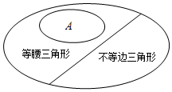
A．直角三角形 B．锐角三角形 C．钝角三角形 D．等边三角形
【变式1-1】（2020秋•交城县期中）给出下列说法：（1）等边三角形是等腰三角形；（2）三角形按边的相等关系分类可分为等腰三角形、等边三角形和不等边三角形；（3）三角形按角的大小分类可分为锐角三角形、直角三角形和钝角三角形．其中，正确的有（ ）个．
A．1 B．2 C．3 D．0
【变式1-2】（2020春•淮阳区期末）下列说法：
（1）一个等边三角形一定不是钝角三角形；
（2）一个钝角三角形一定不是等腰三角形；
（3）一个等腰三角形一定不是锐角三角形；
（4）一个直角三角形一定不是等腰三角形．
其中正确的有（ ）个．
A．1 B．2 C．3 D．4
【变式1-3】（2020春•长春期末）将一个三角形纸片剪开分成两个三角形，这两个三角形不可能（ ）
A．都是锐角三角形
B．都是直角三角形
C．都是钝角三角形
D．是一个锐角三角形和一个钝角三角形
【题型2 三角形的计数问题】
【例2】（2020秋•恩施市期中）图中锐角三角形的个数有（ ）个．
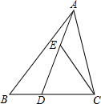
A．2 B．3 C．4 D．5
【变式2-1】（2020秋•齐河县期末）如图，共有 个三角形．
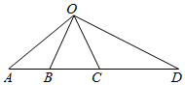
【变式2-2】（2020春•江都区期中）如图，在△ABC中，AD⊥BC于D，那么图中以AD为高的三角形共有 个．
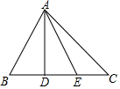
【变式2-3】（2020秋•潮阳区期末）如图所示，第1个图中有1个三角形，第2个图中共有5个三角形，第3个图中共有9个三角形，依此类推，则第6个图中共有三角形 个．
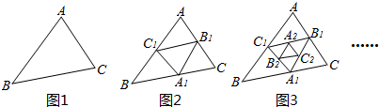
【知识点3 三角形的内角及内角和定理】

三角形内角的概念：三角形内角是三角形三边的夹角．每个三角形都有三个内角，且每个内角均大于0°且
小于180°．三角形内角和定理：三角形内角和是180°．
【题型3 三角形的内角和定理】
【例3】（2021春•玄武区校级月考）在△ABC中，
（1）若∠A：∠B：∠C＝4：5：6，则∠C＝ 度．
（2）若∠A$=\frac{1}{2}$∠B$=\frac{1}{3}$∠C，则∠B＝ 度．
【变式3-1】（2020秋•下城区期末）在△ABC中，∠A是钝角，∠B＝30°，设∠C的度数是α，则α的取值范围是 ．
【变式3-2】（2021春•靖江市月考）如图，线段AD和BC相交于点O，若∠A＝70°，∠C＝85°，则∠B﹣∠D＝ ．
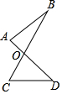
【变式3-3】（2020秋•洪山区期中）如图所示的折线图形中，α+β＝ ．

【题型4 直角三角形的性质】
【知识点4 直角三角形的性质】

直角三角形的性质：直角三角形两个内角互余．
【例4】（2021春•九龙坡区校级期中）如图，在△ABC中，AB⊥AC，过点A作AD⊥BC交BC于点D，若∠B＝36°，则∠DAC的度数为（ ）
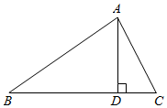
A．36° B．46° C．54° D．64°
【变式4-1】（2021春•青羊区校级期中）如图，将一副学生用三角板（一个锐角为30°的直角三角形，一个锐角为45°的直角三角形）的直角顶点重合并如图叠放，当∠DEB＝m°，则∠AOC＝（ ）
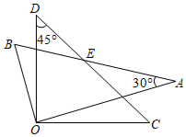
A．30° B．（m﹣15）° C．（m+15）° D．m°
【变式4-2】（2020秋•德城区校级月考）如图，△ABC中，∠B＝∠C，FD⊥BC，DE⊥AB，∠AFD＝152°，求∠EDF．
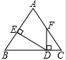
【变式4-3】（2020春•沭阳县期末）已知：如图，在△ABC中，∠ACB＝90°，CD是高，AE是△ABC内部的一条线段，AE交CD于点F，交CB于点E，且∠CFE＝∠CEF．
求证：AE平分∠CAB．
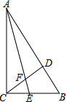
【题型5 三角形的内角和定理的应用（含三角板）】
【例5】（2020春•江都区期末）将一副三角板如图放置，则图中的∠1＝ °．
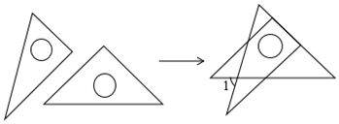
【变式5-1】（2020秋•光明区期末）将两块分别含有30°和45°角的直角三角板按如图所示叠放，若∠1＝∠2，则∠3＝ °．
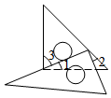
【变式5-2】（2020秋•涪城区校级期末）一副三角板如图方式摆放，BM平分∠ABD，DM平分∠BDC，则∠BMD的度数为（ ）
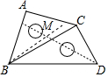
A．102° B．107.5° C．112.5° D．115°
【变式5-3】（2020春•盐都区期中）如图，将一块直角三角板DEF放置在锐角三角形ABC上，使得该三角板的两条直角边DE、DF恰好分别经过点B、C，若∠A＝45°，则∠ABD+∠ACD的值为（ ）
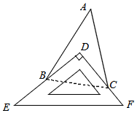
A．40° B．45° C．50° D．55°
【题型6 三角形的内角和定理的应用（新定义）】
【例6】（2020秋•海淀区校级月考）定义：当三角形中一个内角α是另一个内角β的两倍时，我们称此三角形为“特征三角形”，其中α称为“特征角”．如果一个“特征三角形”的一个内角为30°，那么这个“特征角”α的度数为 ．
【变式6-1】（2020春•成都期末）三角形中，如果有一个内角是另外一个内角的3倍，我们把这个三角形叫做“三倍角三角形”．在一个“三倍角三角形”中有一个内角为60°，则另外两个角分别为 ．
【变式6-2】（2021春•邗江区月考）在一个三角形中，如果一个角是另一个角的3倍，这样的三角形我们称之为“灵动三角形”．例如，三个内角分别为120°，40°，20°的三角形是“灵动三角形”．如图，∠MON＝60°，在射线OM上找一点A，过点A作AB⊥OM交ON于点B，以A为端点作射线AD，交线段OB于点C（规定0°＜∠OAC＜90°）．当△ABC为“灵动三角形”时，则∠OAC的度数为 ．
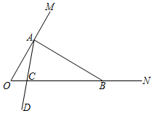
【变式6-3】（2020秋•南海区校级期末）阅读理解：如果三角形满足一个角α是另一个角β的3倍时，那么我们称这个三角形为“智慧三角形”．其中α称为“智慧角”．解答问题：
（1）一个角为60°的直角三角形 （填“是”或“不是”）“智慧三角形”，若是，“智慧角”是 ．
（2）已知一个“智慧三角形”的“智慧角”为108°，求这个“智慧三角形”各个角的度数．

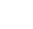
专题4.1 三角形的角-重难点题型
【北师大版】
【知识点1 三角形的概念】

由不在同一条直线上的三条线段首尾顺次相接所组成的图形叫做三角形.
【知识点2 三角形的分类】
按边分类：三角形$\left\{\begin{aligned}三边都不相等的三角形 \\ 等腰三角形\left\{\begin{aligned}底边和腰不相等的等腰三角形 \\ 等边三角形 \end{aligned}\right.\end{aligned}\right.$
按角分类：三角形$\left\{\begin{aligned}直角三角形 \\ 斜三角形\left\{\begin{aligned}锐角三角形 \\ 钝角三角形 \end{aligned}\right.\end{aligned}\right.$
【题型1 三角形的分类】
【例1】（2020秋•无棣县期末）三角形按边分类可以用集合来表示，如图所示，图中小椭圆圈里的A表示（ ）
A．直角三角形 B．锐角三角形 C．钝角三角形 D．等边三角形
【分析】根据三角形的分类可直接得到答案．
【解答】解：三角形根据边分类 $\left\{\begin{matrix}不等边三角形 \\ 等腰三角形\left\{\begin{matrix}两边相等的三角形 \\ 三边相等的三角形(等边三角形)\end{matrix}\right.\end{matrix}\right.$，
∴图中小椭圆圈里的A表示等边三角形．
故选：D．

【变式1-1】（2020秋•交城县期中）给出下列说法：（1）等边三角形是等腰三角形；（2）三角形按边的相等关系分类可分为等腰三角形、等边三角形和不等边三角形；（3）三角形按角的大小分类可分为锐角三角形、直角三角形和钝角三角形．其中，正确的有（ ）个．
A．1 B．2 C．3 D．0
【分析】根据三角形的分类、三角形的三边关系进行判断．
【解答】解：（1）等边三角形是一特殊的等腰三角形，正确；
（2）三角形按边分类可以分为不等边三角形和等腰三角形，错误；
（3）三角形按角分类应分为锐角三角形、直角三角形和钝角三角形，正确．
综上所述，正确的结论2个．
故选：B．
【变式1-2】（2020春•淮阳区期末）下列说法：
（1）一个等边三角形一定不是钝角三角形；
（2）一个钝角三角形一定不是等腰三角形；
（3）一个等腰三角形一定不是锐角三角形；
（4）一个直角三角形一定不是等腰三角形．
其中正确的有（ ）个．
A．1 B．2 C．3 D．4
【分析】根据三角形的分类判断即可．
【解答】解：（1）一个等边三角形一定不是钝角三角形，原命题是真命题；
（2）一个钝角三角形不一定不是等腰三角形，原命题是假命题；
（3）一个等腰三角形不一定不是锐角三角形，原命题是假命题；
（4）一个直角三角形不一定不是等腰三角形，原命题是假命题；
故选：A．

【变式1-3】（2020春•长春期末）将一个三角形纸片剪开分成两个三角形，这两个三角形不可能（ ）
A．都是锐角三角形
B．都是直角三角形
C．都是钝角三角形
D．是一个锐角三角形和一个钝角三角形
【分析】分三种情况讨论，即可得到这两个三角形不可能都是锐角三角形．
【解答】解：如图，沿三角形一边上的高剪开即可得到两个直角三角形．
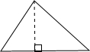
如图，钝角三角形沿虚线剪开即可得到两个钝角三角形．
如图，锐角三角形沿虚线剪开即可得到一个锐角三角形和一个钝角三角形．
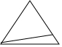
因为剪开的边上的两个角是邻补角，不可能都是锐角，故这两个三角形不可能都是锐角三角形．
综上所述，将一个三角形剪成两三角形，这两个三角形不可能都是锐角三角形．
故选：A．
【题型2 三角形的计数问题】
【例2】（2020秋•恩施市期中）图中锐角三角形的个数有（ ）个．
A．2 B．3 C．4 D．5
【分析】先找出以A为顶点的锐角三角形的个数，再找出以E为顶点的锐角三角形的个数，然后将两种锐角三角形相加即可．
【解答】解：①以A为顶点的锐角三角形△ABC、△ADC共2个；
②以E为顶点的锐角三角形：△EDC，共1个；
所以图中锐角三角形的个数有2+1＝3（个）；
故选：B．
【变式2-1】（2020秋•齐河县期末）如图，共有 个三角形．
【分析】根据三角形的概念：由不在同一条直线上的三条线段首尾顺次相接所组成的图形叫做三角形数出三角形的个数．
【解答】解：图中有：△OAB，△OAC，△OAD，△OBC，△OCD，△OBD，共6个．
故答案为：6．
【变式2-2】（2020春•江都区期中）如图，在△ABC中，AD⊥BC于D，那么图中以AD
以上内容仅为本文档的试下载部分，为可阅读页数的一半内容。如要下载或阅读全文，请访问：https://d.book118.com/438016052124006037

